**Елехнович, Лехнович Андрей Янов (Lechnowicz Andrzey)**

24 августа 1819 г – крещение (НИАБ 136-13-894, лист 101об, №44/1819-р (ориг)).

**НИАБ 136-13-894:** Лист 101об. **Метрическая запись №44/1819-р (ориг).**

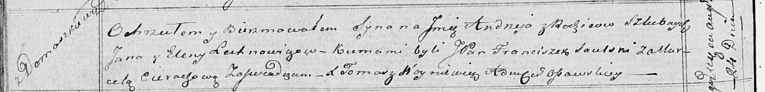

Осовская Покровская церковь. 24 августа 1819 года. Метрическая запись о крещении.

Lechnowicz Andrzey – сын родителей с деревни Домашковичи.

Lechnowicz Jan – отец.

Lechnowiczowa Elena – мать.

Saulski Franciszek, JP – кум, шляхтич.

Cierachowa Marcela – кума.

Woyniewicz Tomasz – ксёндз.